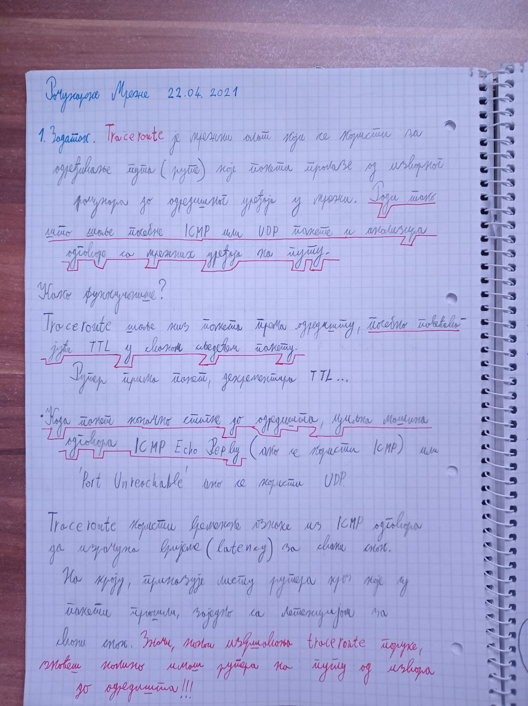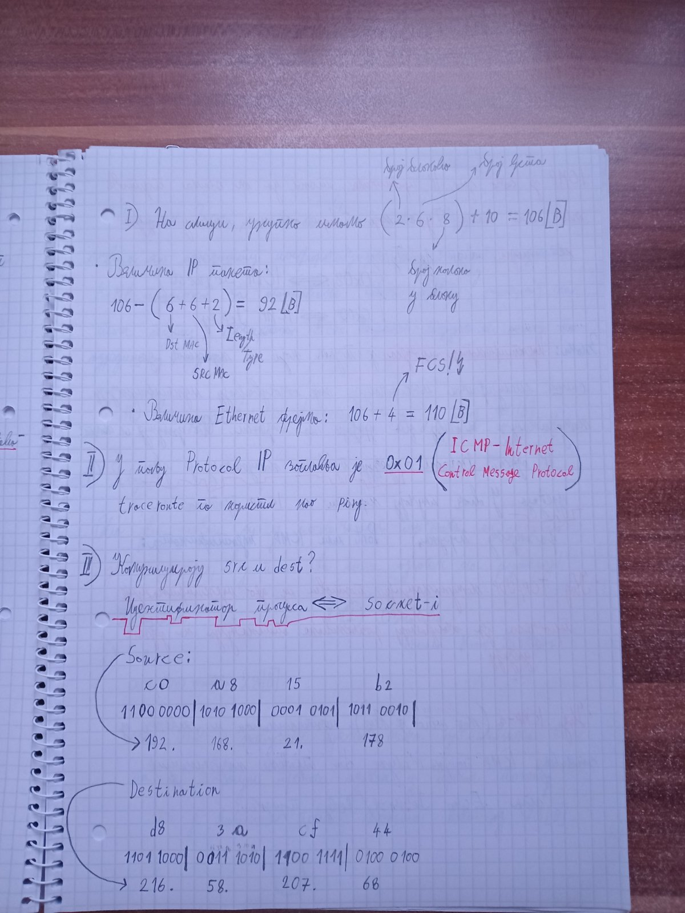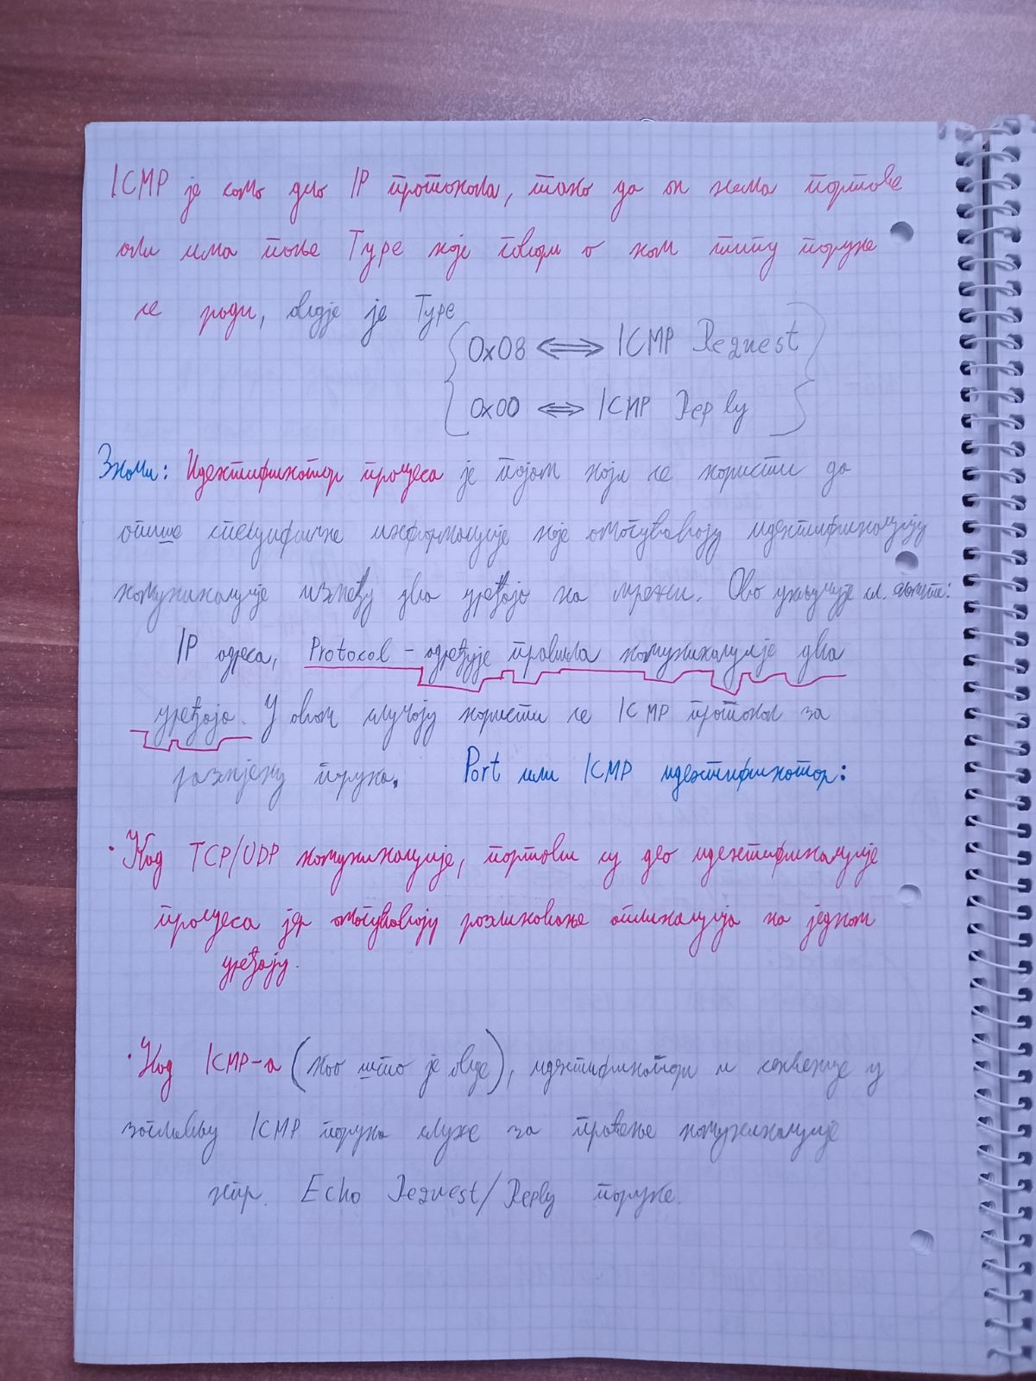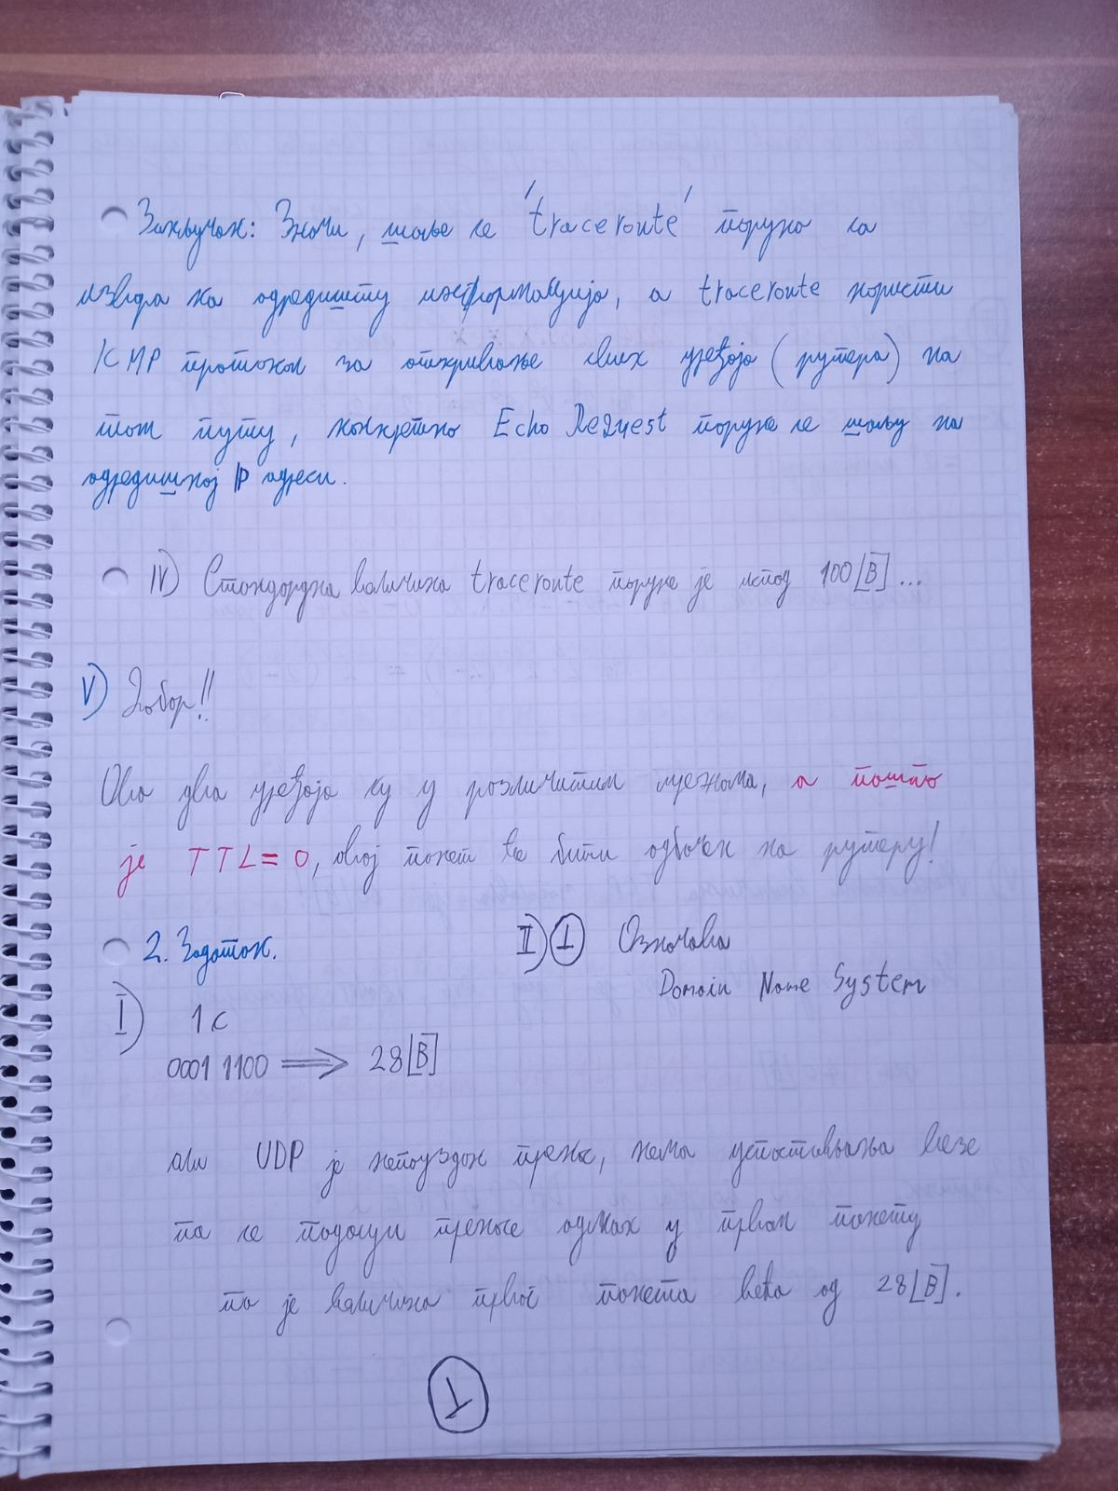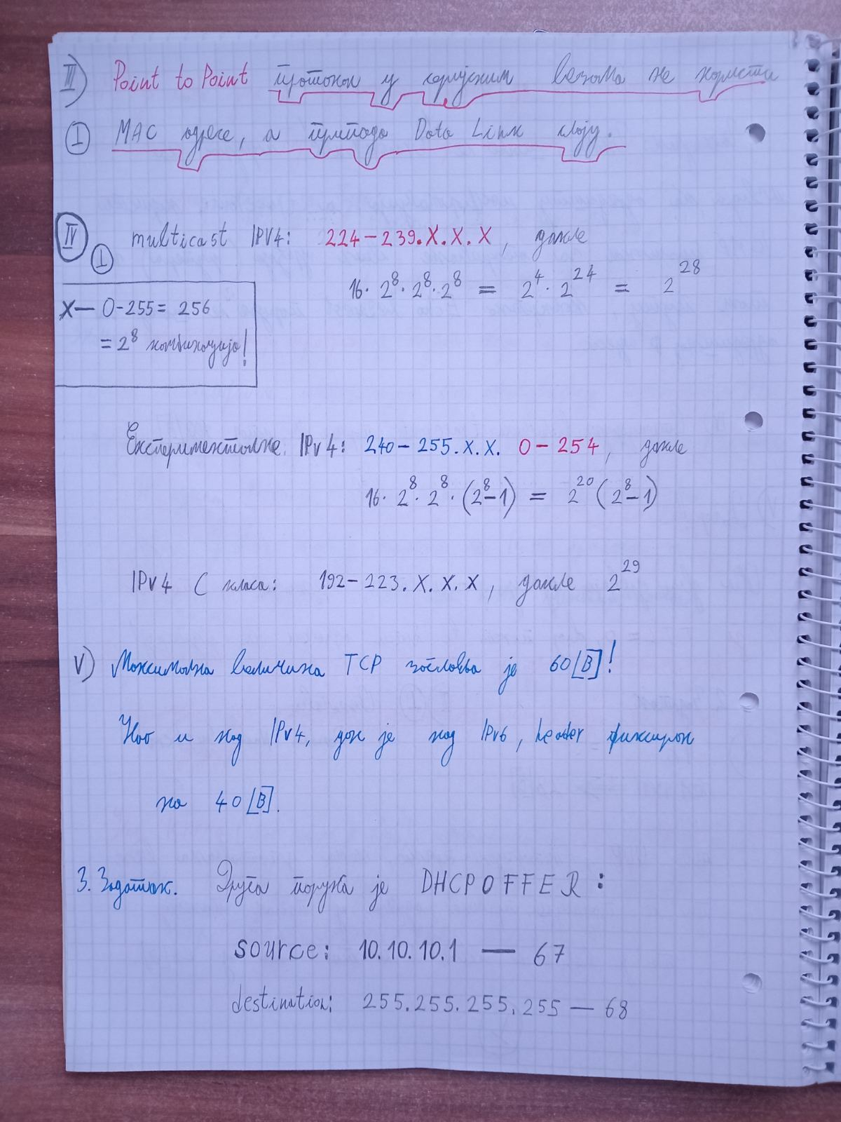

Vezano za treći zadatak, klasična Client-DHCP-server komunikacija..

**Proces komunikacije između DHCP klijenta i servera:**

1. **Klijent šalje DHCPDISCOVER (Broadcast):**
   * Klijent ne zna adresu servera, pa šalje ***broadcast poruku preko porta 68 ka portu 67 (server).***
2. **Server odgovara DHCPOFFER:**
3. **Klijent šalje DHCPREQUEST:**
   * ***DHCP server šalje ponudu klijentu na njegov port 68 koristeći svoj port 67.***
   * Klijent prihvata ponudu i šalje zahtev (opet sa porta 68 ka portu 67).
4. **Server šalje DHCPACK:**
   * DHCP server potvrđuje dodelu IP adrese, ponovo koristeći portove 67 i 68.

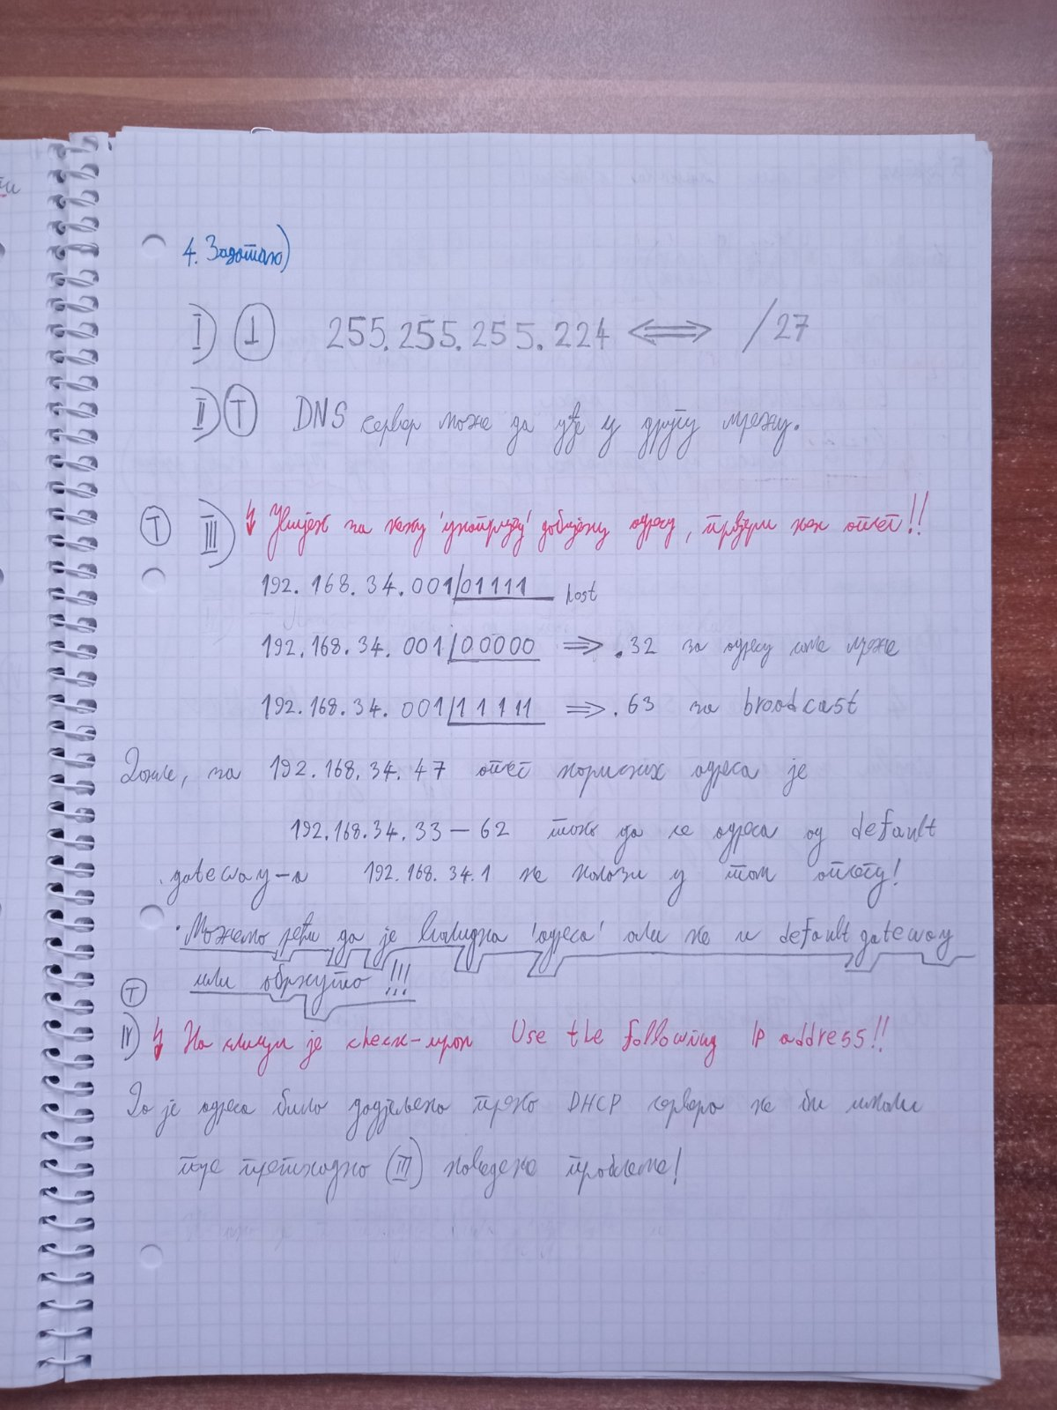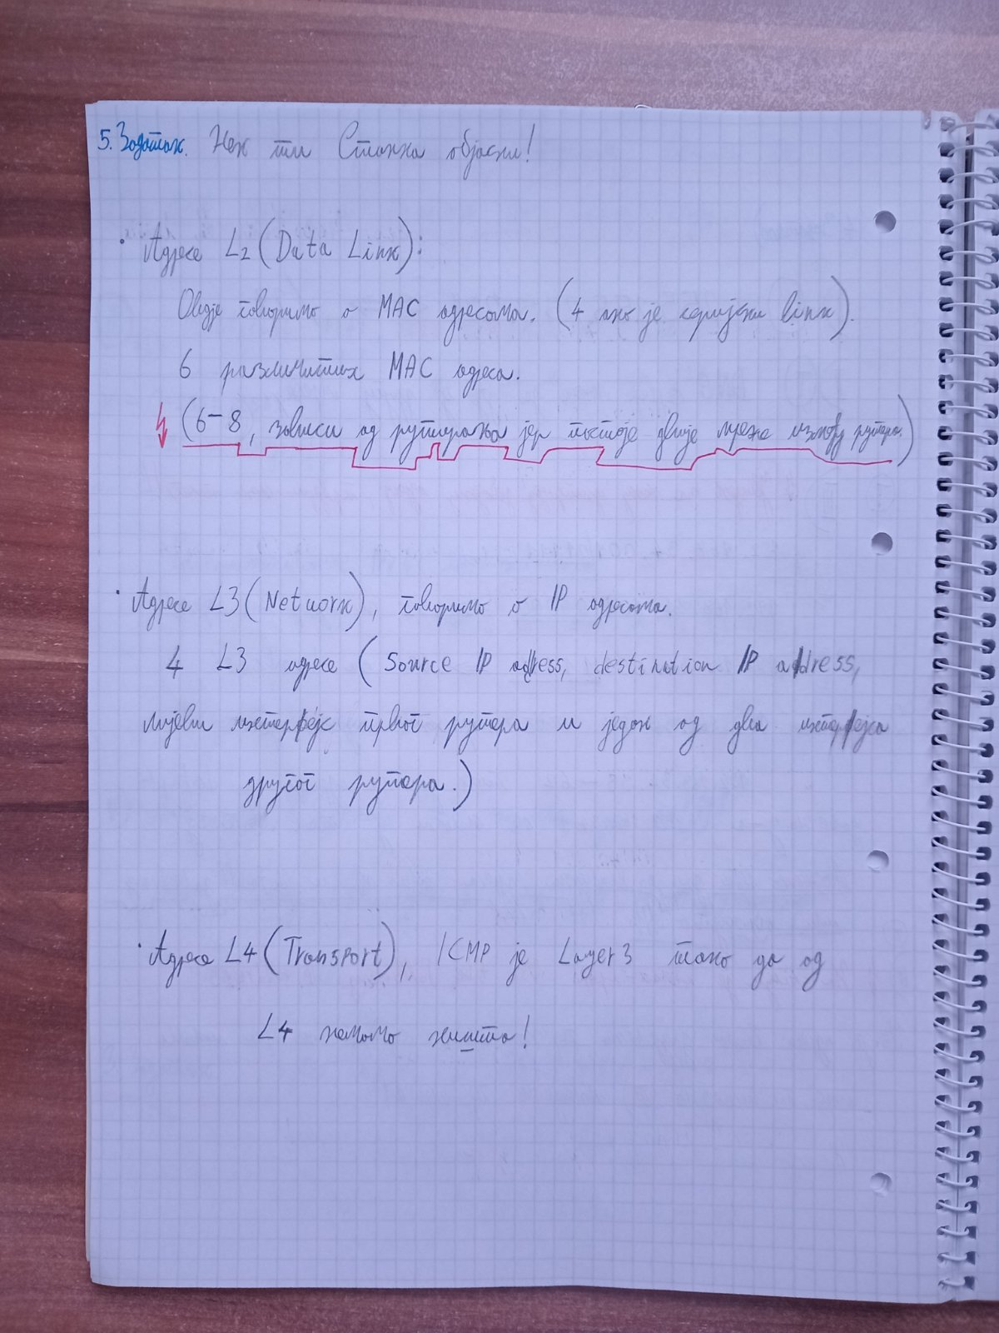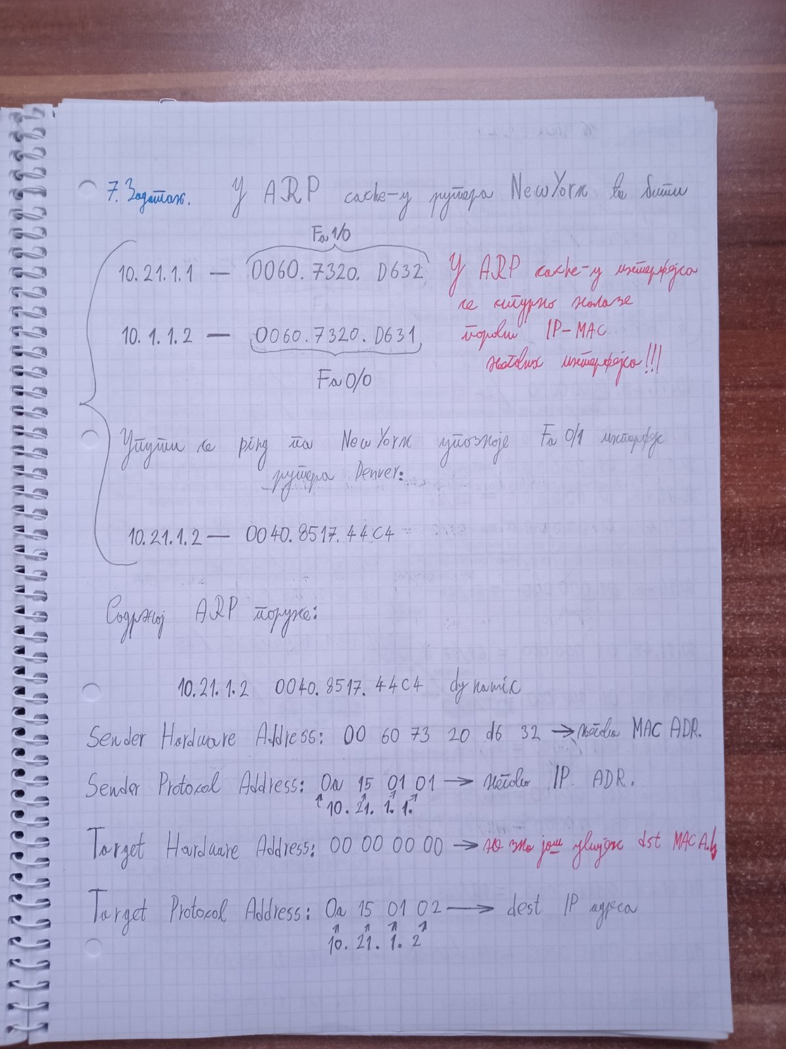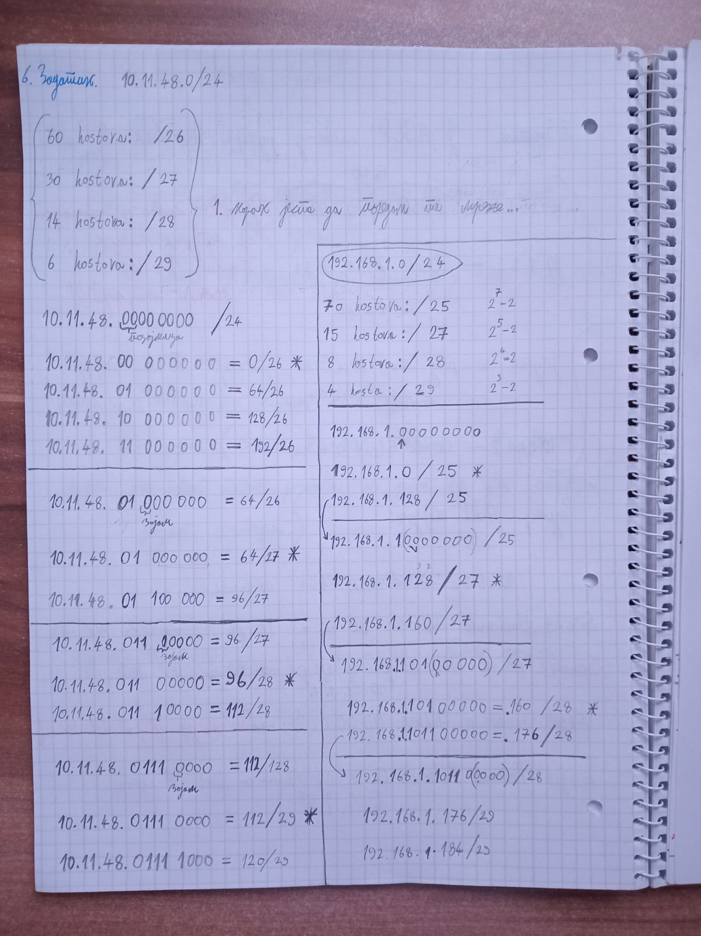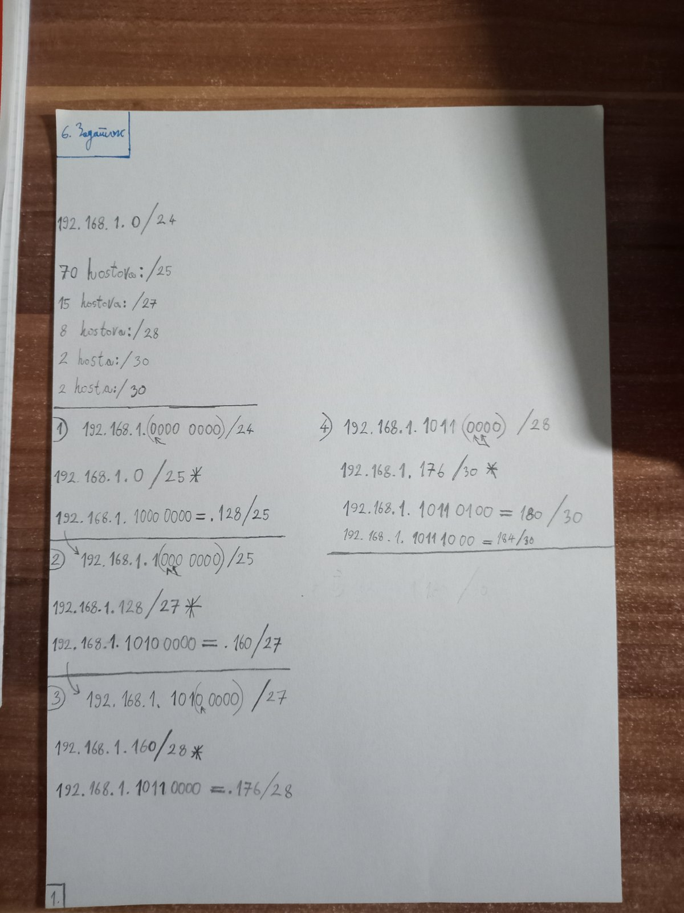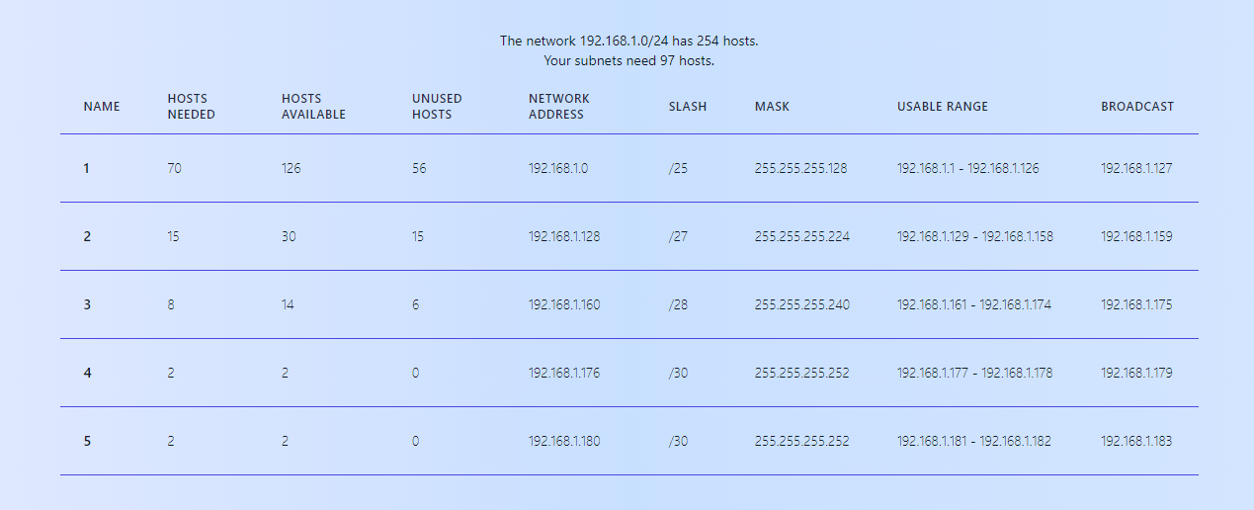

***Logično!!  
Host i njegov DefaultGateway moraju biti u istoj mreži!!***

255.255.255.224 tj.  
255.255.255.1110 0000 –0 su bitovi koji pripadaju hostovima!